Sequence Diagram

Mở màn hình và tải danh sách đơn hàng
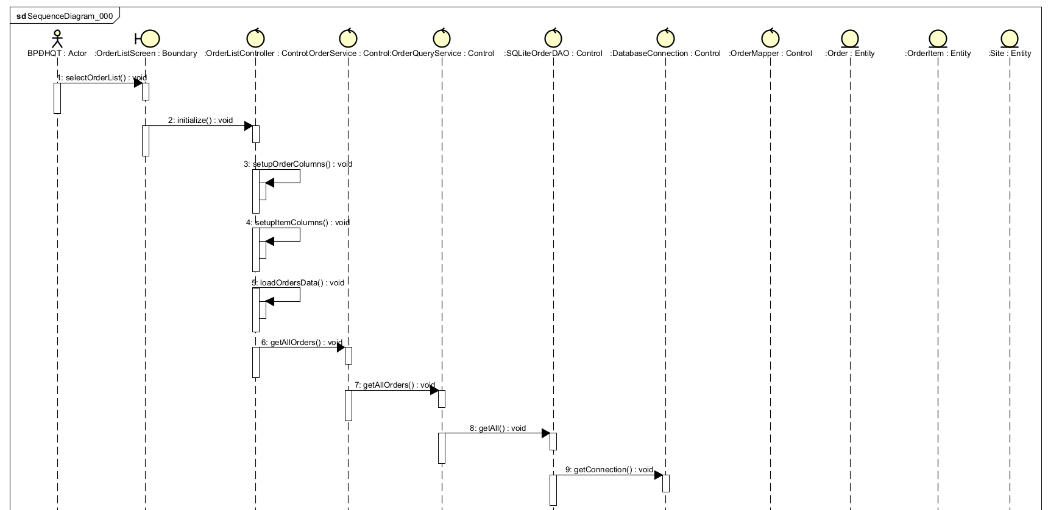
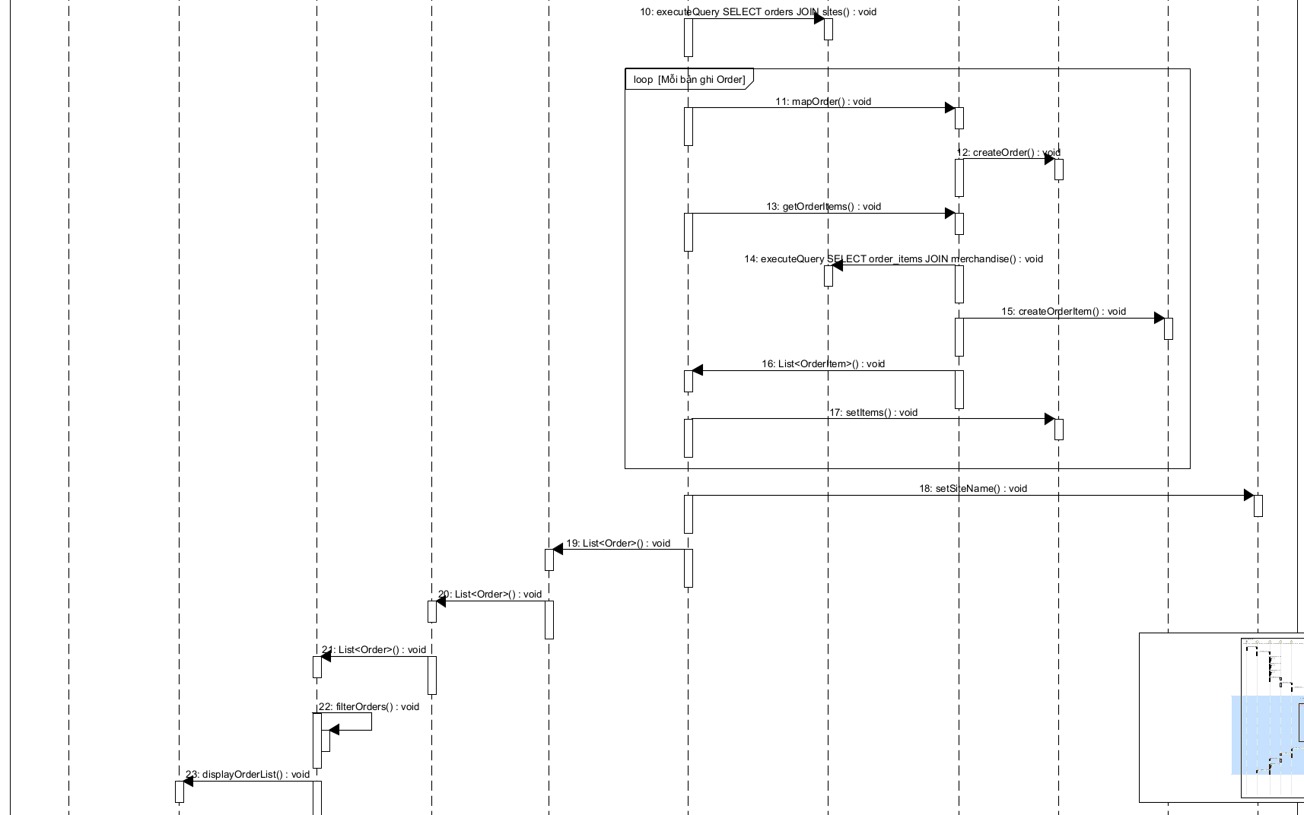

Lọc đơn hàng theo trạng thái
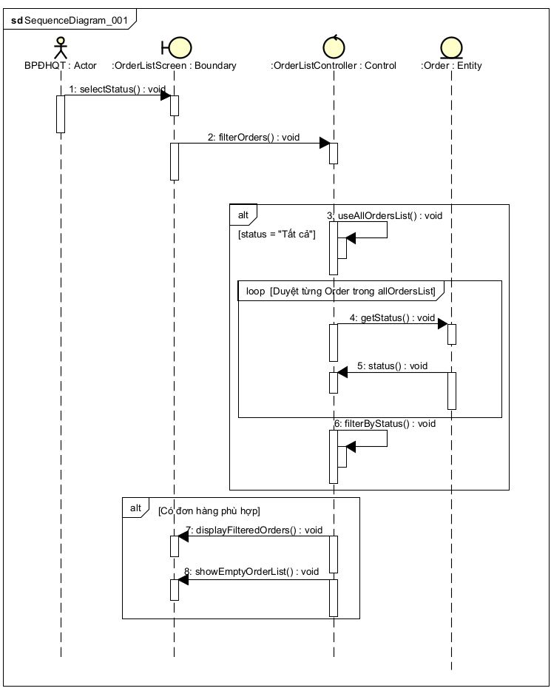
Chọn đơn hàng và xem chi tiết đơn hàng
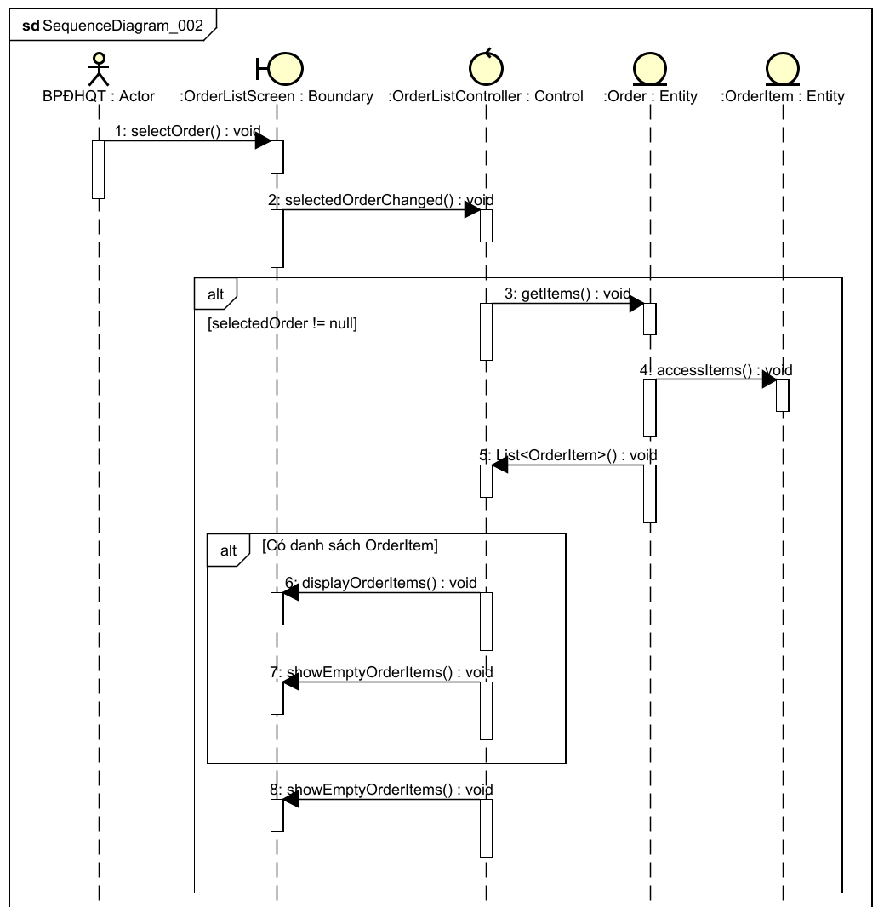
Làm mới danh sách đơn hàng
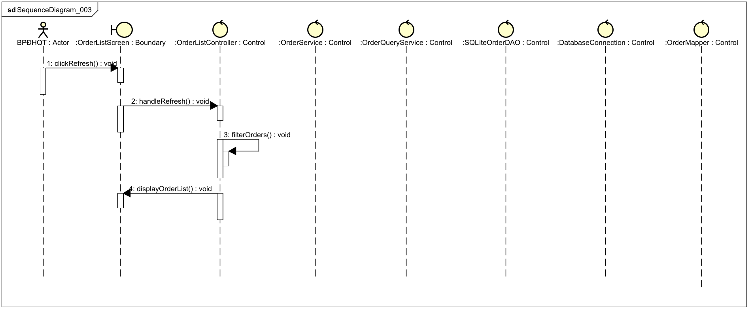

Class Diagram
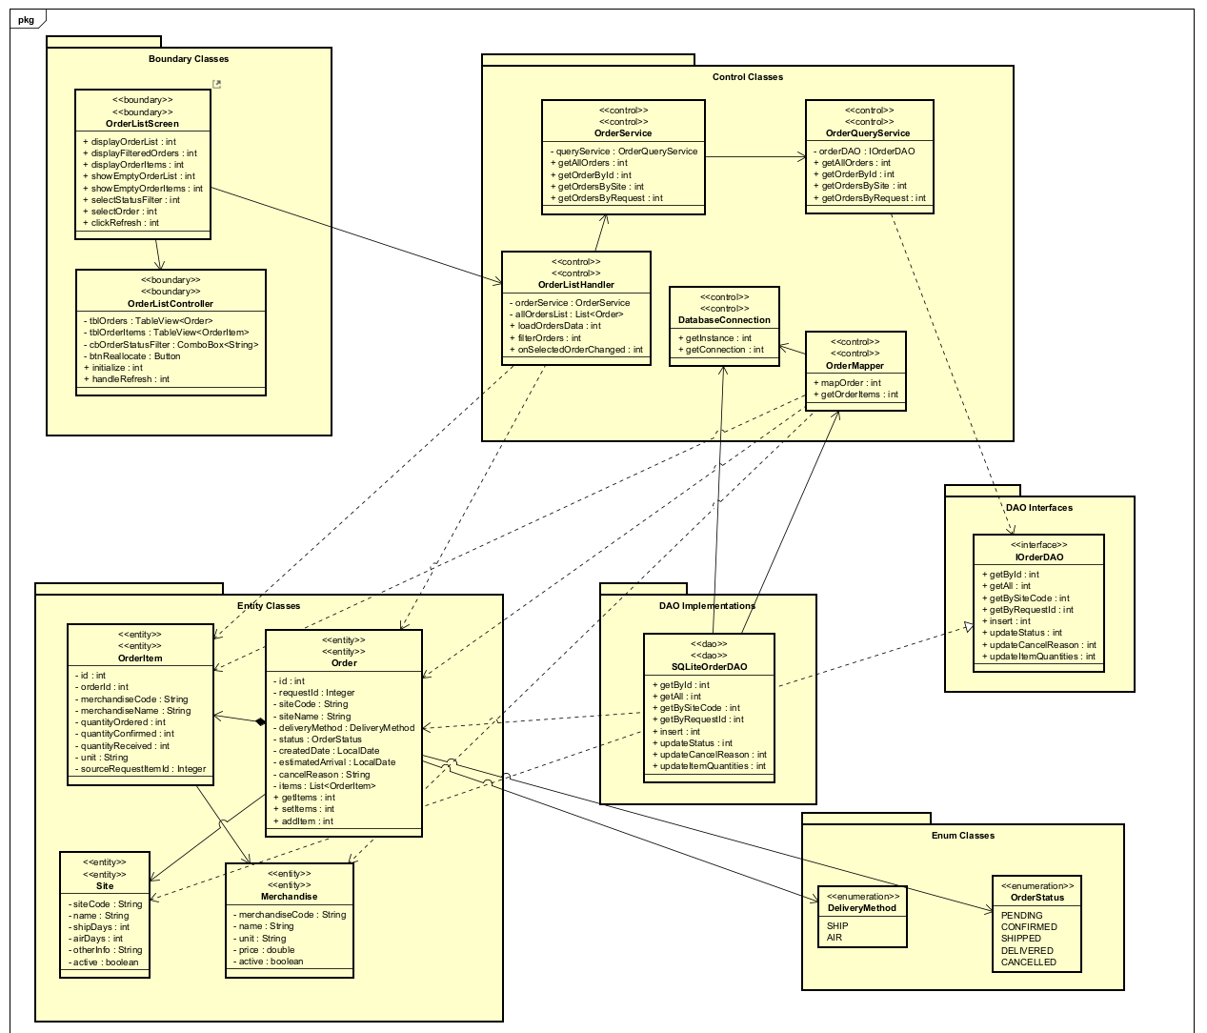
Biểu đồ phụ thuộc gói
